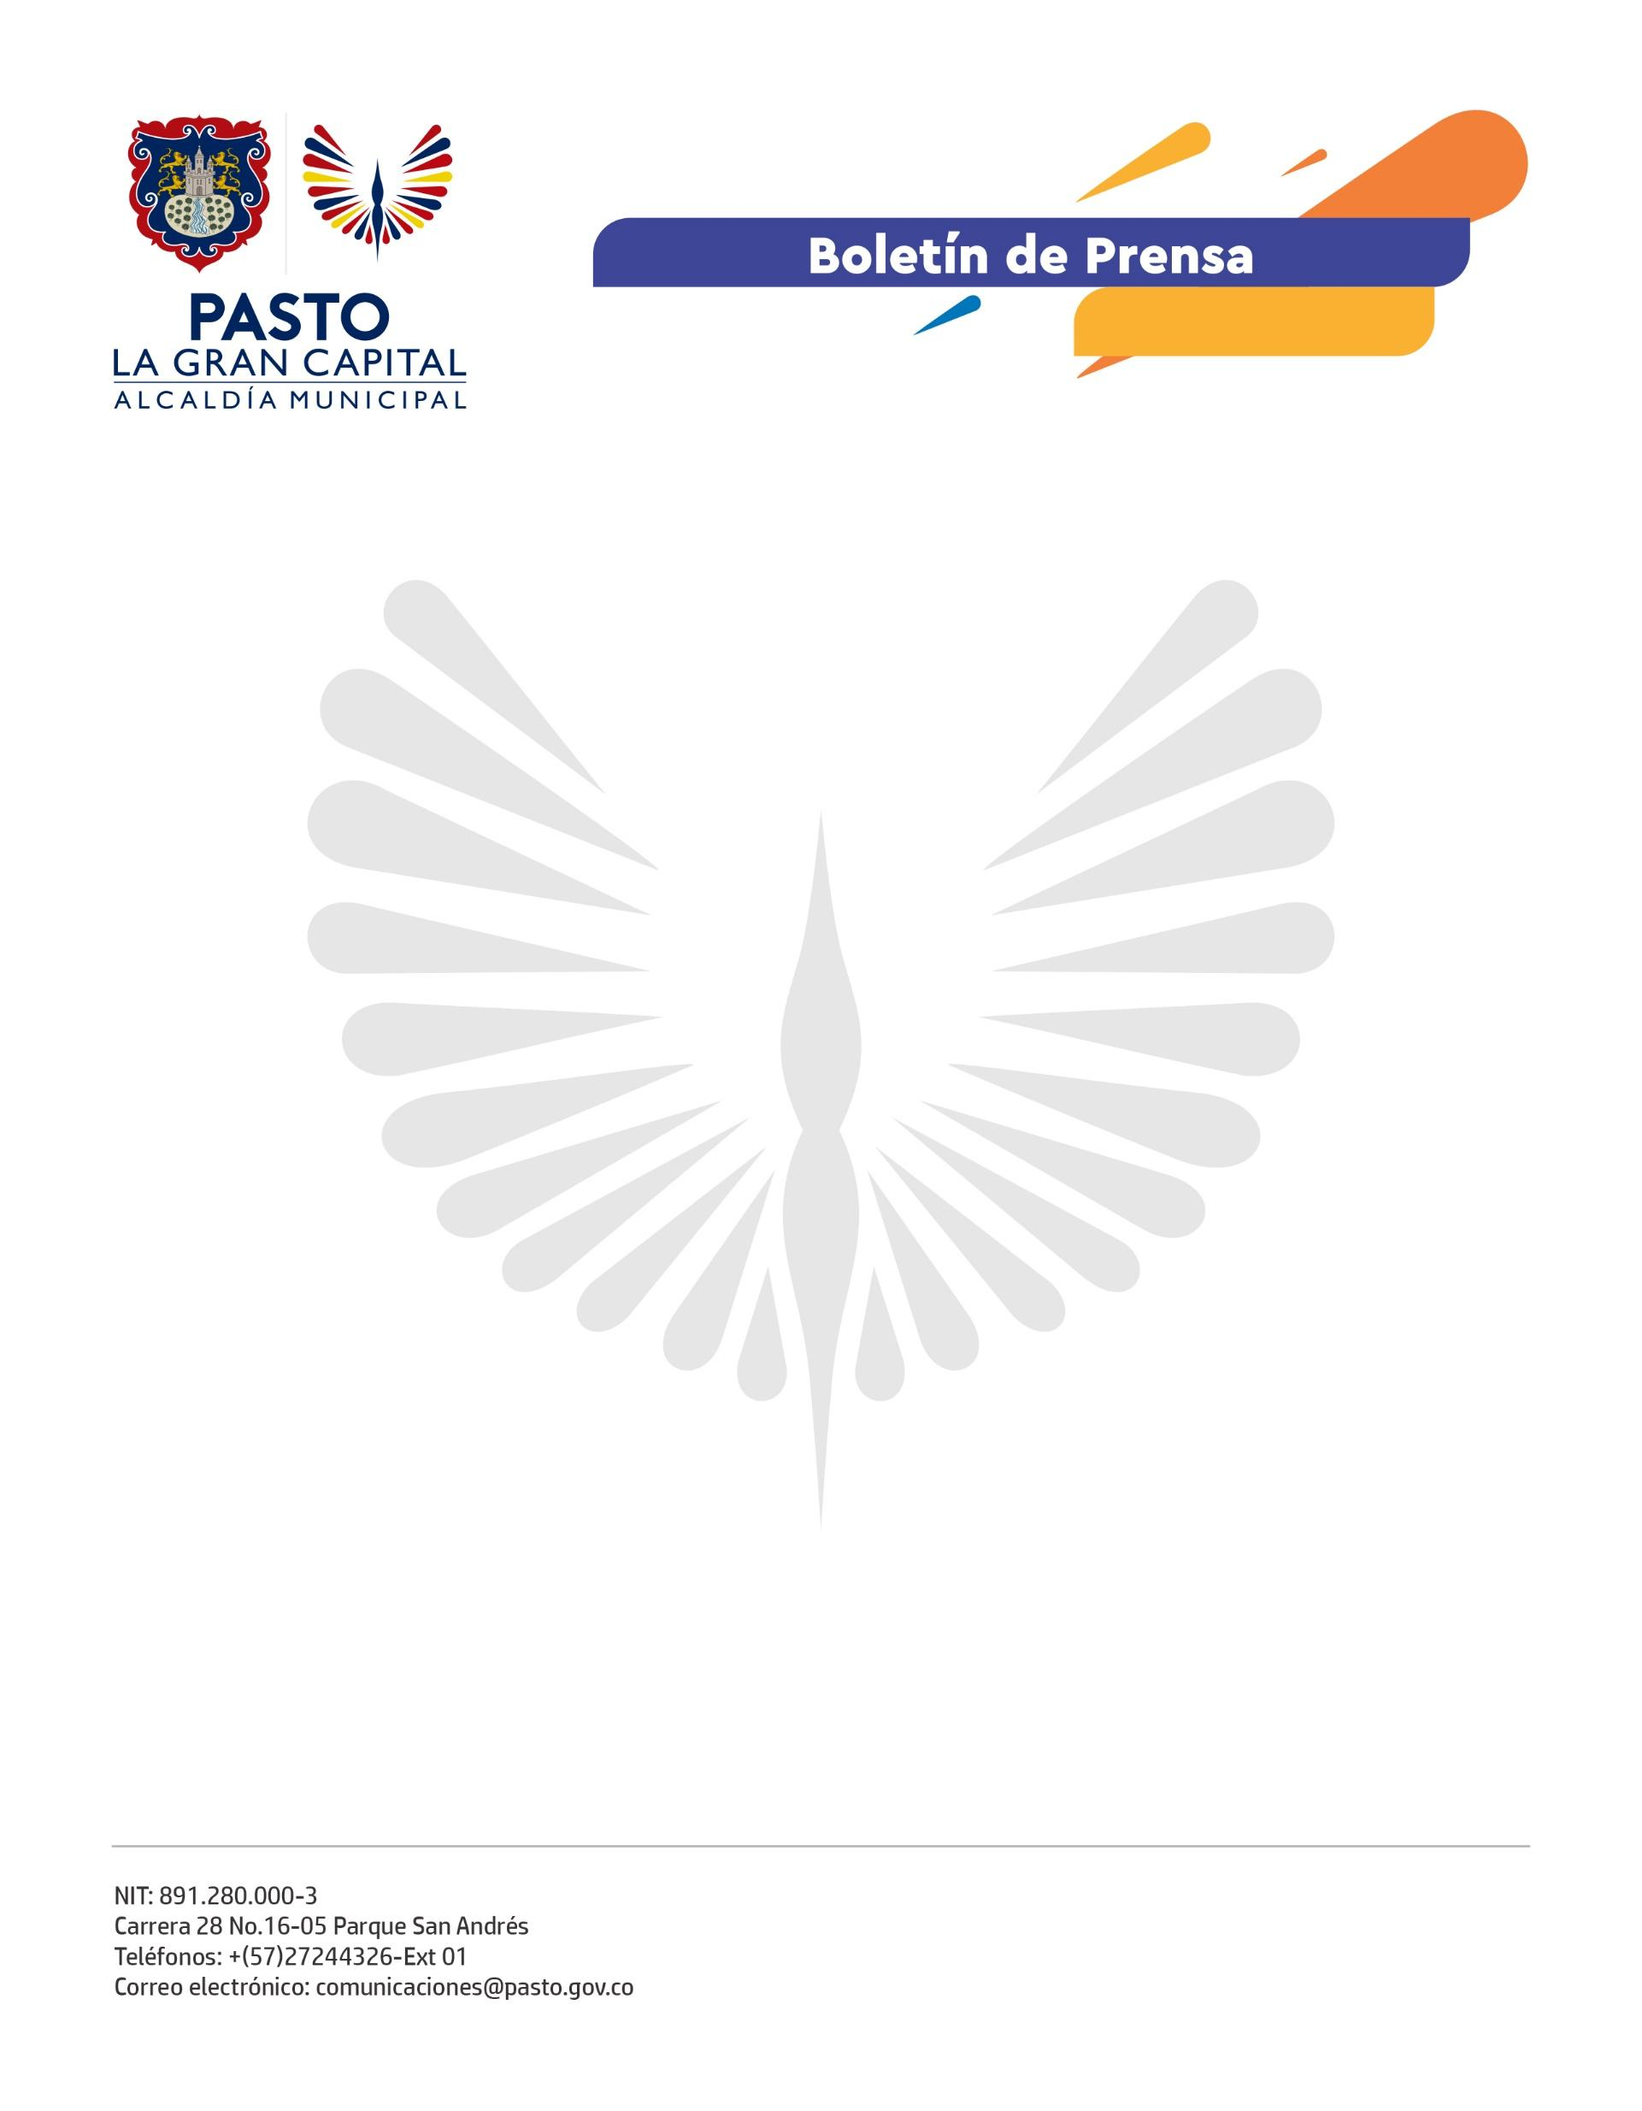
No. 013
4 de enero de 2022

OPERATIVOS INTERINSTITUCIONALES LIDERADOS POR ALCALDÍA DE PASTO PERMITIERON REDUCIR CIFRAS DE DELITOS DURANTE EL 2021

La articulación entre la Alcaldía de Pasto, la Policía Metropolitana y la comunidad dejó importantes resultados en materia de seguridad durante el año 2021, destacándose la disminución en delitos de alto impacto como homicidios, hurto a personas, residencias y vehículos.

El subsecretario de Justicia y Seguridad, Jimmy Alexander Mosquera, indicó que este balance positivo se obtuvo luego de la intensificación de planes operativos en los que participaron unidades de Policía y Ejército Nacional, en coordinación con funcionarios de la Secretaría de Gobierno.

Asimismo, sostuvo que el fortalecimiento del sistema de recompensas, dispuesto por la Administración Municipal, permitió aumentar el número de denuncias ciudadanas, lo que a su vez se vio reflejado en la desarticulación de estructuras dedicadas al hurto o al expendio de estupefacientes.

En cuanto a cifras, subrayó la disminución del 16% en homicidios con 9 casos menos en relación con el año 2020. Igualmente, el hurto a residencias bajó el 15% y el hurto a comercio, el 14%.

Ante estos resultados, el funcionario manifestó que el reto para el 2022 es aún mayor y, por ende, redoblarán esfuerzos en conjunto con las demás autoridades para mejorar la percepción de seguridad en el Municipio de Pasto.

“El objetivo propuesto por el Alcalde Germán Chamorro De La Rosa es garantizar que la comunidad esté tranquila y segura. Para ello, se priorizará la ejecución del Plan Comuna, con el fin de intervenir oportunamente los sitios donde se registran más delitos”, sostuvo.

También destacó la importancia de las denuncias ciudadanas, por lo que hizo un llamado a que se dé aviso a la línea 123 sobre cualquier hecho de inseguridad. “Este es nuestro insumo primordial para seguir atacando a la delincuencia y así, mejorar la convivencia en nuestro municipio”, finalizó.

No. 012
4 de enero de 2022

¿En qué consiste el Plan Comuna?

Esta estrategia surgió a partir de los consejos comunitarios y comandos situacionales que se llevaron a cabo a lo largo de 2021 en los distintos barrios y corregimientos del Municipio de Pasto.

Durante dichos encuentros, funcionarios de la Secretaría de Gobierno y Policía Metropolitana recibían las denuncias hechas por los presidentes de las Juntas de Acción Comunal y la ciudadanía para luego trasladarlas a un mapa de calor.

Dicho registro se cruzaba con los datos obtenidos por el Observatorio del Delito y a partir de estos, surgía un nuevo mapa que definía la ruta de intervención interinstitucional en la que confluían otras dependencias de la Alcaldía como la Secretaría de Tránsito y Transporte y la Dirección Administrativa de Espacio Público, además del Ejército Nacional.

